МИНИСТЕРСТВО НАУКИ И ВЫСШЕГО ОБРАЗОВАНИЯ
РОССИЙСКОЙ ФЕДЕРАЦИИ

Федеральное государственное автономное
образовательное учреждение высшего образования
«Национальный исследовательский университет ИТМО»
(Университет ИТМО)

Факультет систем управления и робототехники

ОТЧЕТ
по лабораторной работе №4
по дисциплине
«Имитационное моделирование робототехнических систем»

Студент: | Петрекеев К.С.
Группа № R4133c | 505881
Преподаватель: | Ракшин Егор Александрович

Санкт-Петербург 2025
Задание
Вариант 2
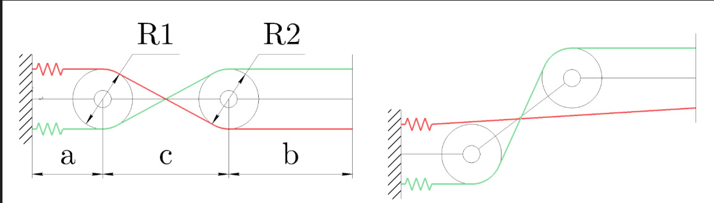
Требуется: ввести управление по положению через ПД-регулятор

Решение
Добавим в модель необходимые актюаторы и сенсоры положения и скорости для плоско-параллельно смещающегося звена механизма:
<actuator>
<position joint="block2_joint_y" kp="1"/>
<position joint="block2_joint_x" kp="1"/>
</actuator>

<sensor>
<jointpos name="block2_x_pos" joint="block2_joint_x"/>
<jointpos name="block2_y_pos" joint="block2_joint_y"/>
<jointvel name="block2_x_vel" joint="block2_joint_x"/>
<jointvel name="block2_y_vel" joint="block2_joint_y"/>
</sensor>

Тогда введем требуемое управление и ПД-регулятор:
def callback(model, data):
kd = 0.1
q_des_1 = .1496 * np.sin(.0182 * data.time) - .0305
q_des_2 = .1938 * np.sin(.0254 * data.time) + .0211

kp = 0.1
kd = 0.1
q_curr_1 = data.sensor("block2_x_pos").data[0]
q_curr_2 = data.sensor("block2_y_pos").data[0]
qdot_curr_1 = data.sensor("block2_x_vel").data[0]
qdot_curr_2 = data.sensor("block2_y_vel").data[0]

data.ctrl[0] = kp * (q_des_1 - q_curr_1) - kd * qdot_curr_1
data.ctrl[1] = kp * (q_des_2 - q_curr_2) - kd * qdot_curr_2
update_tendon_sites(model, data)

current_dir = os.path.dirname(os.path.abspath(__file__))
model_path = os.path.join(current_dir, "model.xml")

model = mujoco.MjModel.from_xml_path(model_path)
data = mujoco.MjData(model)

mujoco.set_mjcb_control(callback)

mujoco.viewer.launch(model, data)

При этом порядок постоянных величин в законах управления потребовалось уменьшить, так как искомое движение критично не соответствовало масштабу модели (амплитуда и начальное смещение были на 2-3 порядка больше размерности объектов).
Видео-демонстрация решения приведена в report.md или в файлах проекта
